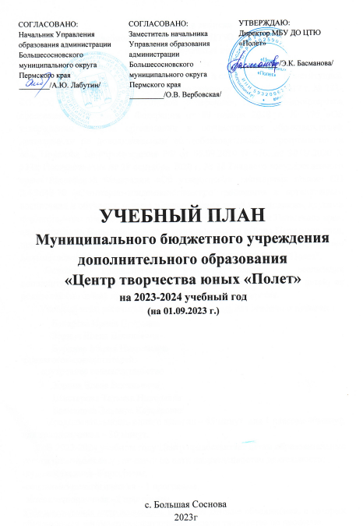
Пояснительная записка
к учебному плану МБУ ДО ЦТЮ «Полет»
на 2023-2024учебный год
на 01.09.2023г
Центр осуществляет свою деятельность в соответствии с Конституцией Российской Федерации, 13 Федерального закона от 29 декабря 2012 г. № 273-ФЗ «Об образовании в Российской Федерации», Приказа Министерства просвещения Российской Федерации от 09 ноября 2018 г. № 196 «Об утверждении порядка организации и осуществления образовательной деятельности по дополнительным общеобразовательным программам» (в ред. Приказов Минпросвещения РФ от 05.09.2019 N 470, от 30.09.2020 N 533); Постановления от 28 сентября 2020 г. № 28 Главного государственного врача Российской Федерации «Об утверждении санитарных правил СП 2.4.3648-20 «Санитарно-эпидемиологические требования к организациям воспитания и обучения, отдыха и оздоровления детей и молодежи», другими нормативными правовыми актами Российской Федерации и Пермского края, администрации Большесосновского муниципального округа Пермского края, приказами и решениями органа Управления образования администрации Большесосновского МО Пермского края,Устава МБУ ДО ЦТЮ "Полет".
Основное предназначение учебного плана – реализация дополнительных образовательных программ и услуг в интересах детей, их родителей (законных представителей), общества, государства.
Учебный план рассчитан на 36 учебных недель для штатных педагогов:
- Бахарева Ирина Петровна
- Зорина Елена Васильевна
- Бурдина Мария Николаевна
и педагогов-совместителей:
внутреннее совместительство
- Зорина Елена Васильевна
- Шистерова Татьяна Николавна
- Басманова Эльвира Каусяровна
Продолжительность одного занятия – 45 минут, для 1 классов-40минут, для дошкольников – 30 минут.
В 2023-2024 учебном году Центр предоставляет детям образовательные услуги штатными сотрудниками по пяти направленностям деятельности:
-художественная–6 программ,
-социально-педагогическая – 1 программа,
-естественнонаучная –2 программы,
Художественная направленность включает детские объединения, в которых обучающиеся занимаются следующими видами творчества по профилю:
- Изобразительное искусство - 1
- декоративно-прикладное творчество -1
- хореография– 1
- Мода (театр моды)-2
- Театр -1
Социально-педагогическая направленность включает профили по развитию дошкольников (социализация и общение, интеллектуальное развитие, логопедия, подготовка к школе, социокультурная адаптация детей) профессиональной ориентации, психологии, школа актива, военно-патриотические и гражданско-патриотические объединение, волонтерская работа:
- Профессиональная ориентация - 1,
Естественнонаучная направленность - к объединениям относятся кружки по определенным предметам (биология, экология, физика и т.ч. окружающий мир, интеллектуальные клубы, клубы по «научным» интересам:
- интеллектуальные клубы –1,
- Экология – 1.
Часовая нагрузка в неделю по направленностям:
- художественное– 51 час;
- социально-педагогическое – 6 часов;
-естественно-научное– 17 часов;
ИТОГО: 74 часа в неделю; 4,1 ставки.
Учебный план соответствует целям и задачам образовательного учреждения, предполагает преемственность ступеней обучения.

Учебный план МБУ ДО ЦТЮ "Полет" на 01.09.2023 на 2023-2024 учебный год
направленность | профиль | № | образовательная программа, педагог | возраст | кол - во детей | продол, обуч. лет | года выпуска прогр | основное предметное содержание | ОУ организация | учебные группы |  |  |  |  |  |  |  | итого час в нед, | кол - во групп | общее кол - во часов
 |  |  |  |  |  |  |  |  |  | 1 год |  | 2 год |  | 3 год |  | 4 год и более
 |  |  |  |  |  |  |  |  |  | час нед | групп | час нед | групп | час нед | групп | час нед | групп
художественная направленность | Изобразительное искусство | 1 | ИЗО -студия "Палитра"  Бахарева И.П. адаптированая | дошк начал. средн. старш | 70 | 5 | 2005 2007 | ОПХД, погружение , специализация, ИЗО, художественный труд, дизайн, соц проектирование | МБУ ДО ЦТЮ "Полет" МБОУ "Большесосновская СОШ" | 2 | 2 | 8 | 4 |  |  | 8 | 3 | 18 | 9 | 648
 | ДПИ | 2 | д\о "Подарок своими руками"  Бахарева И.П. адаптированая краткосрочная | смеш гр. (СОП и гр.риска) | 10 | 1 | 2019 | Изготовление подарков с помощью художественного творчества | МБУ ДО ЦТЮ "Полет" | 1 | 1 |  |  |  |  |  |  | 1 | 1 | 36
 | хореография | 3 | Образцовый детский хореографический коллектив "Радуга" Басманова Э.К комплексная адаптивная | дошк начал. средн. старш | 42 | 5 | 2011 | Классический танец, народно-характерный, эстрадный танец, репетиционная деятельность, постановочная работа | МБУ ДО ЦТЮ "Полет" | 1 | 1 | 2 | 1 | 2 | 1 | 5 | 1 | 10 | 4 | 360
 | театр | 4 | Театр детских миниатюр"Фантазия" Бурдина М.Н | дошк начал. средн. | 30 | 5 | 2023 | актерское мастерство, сценическая речь, театральная игра, сценография | МБУ ДО ЦТЮ "Полет" | 12 | 3 |  |  |  |  |  |  | 12 | 3 | 432
 | мода | 5 | Театр сценической моды  Басманова Э.К. Шистерова Т.Н эксперементальная | начал. средн. старш | 20 | 1 | 2023 | Реализации профессионального мастерства, симбиоз театра, режиссуры, сценографии и хореографии с модой, подиумом, нестандартным восприятием и осмыслением тенденций в одежде. | МБУ ДО ЦТЮ "Полет" | 2 | 1 |  |  |  |  |  |  | 2 | 1 | 72
 |  | 6 | д\о "Шьем сами. Шейте с нами" Шистерова Т.Н адаптивная | начал. средн. старш | 40 | 5 | 2016 | Основы кройки и шитья. Пошив аксессуаров и декоративных изделий, знакомство с особенностями пошива сценического костюма, его изготовление | МБУ ДО ЦТЮ "Полет" | 2 | 2 | 1 | 1 | 2 | 1 | 3 | 1 | 8 | 5 | 288
социально-педагогическая | профориентация | 7 | "Пресс - Центр" Бурдина М.Н адаптивная | средн старш | 20 | 2 | 2023 | Профессия журналиста, сбор информации с мест событий, мероприятий, создание репортажей. | МБУ ДО ЦТЮ "Полет" | 6 | 2 |  |  |  |  |  |  | 6 | 2 | 216
естественно-научная | интелектуальные клубы | 8 | "Клуб Знатоков" Зорина Е.В адаптивная | средн старш | 120 | 5 | 2021 | Игры, логические задачи, развитие памяти, тренировка скорости реакции, олимпиады | МБОУ "Большесосновская СОШ" | 2 | 2 | 3 | 1 | 4 | 1 |  |  | 9 | 4 | 324
 | экология | 9 | д\о "Зачем? Откуда? Почему?  Бахарева И.П адаптивная | начал сред старш | 10 | 4 | 2011 | Теория проекта и исследования, свой проект, дидактические игры, просмотр и обсуждение фрагментов познавательных мультсериалов | МБУ ДО ЦТЮ "Полет" МБОУ "Большесосновская СОШ" |  |  | 4 | 1 |  |  | 4 | 1 | 8 | 2 | 288
ВСЕГО |  | 9 | программ |  | 362 |  |  |  |  |  |  |  |  |  |  |  |  | 74 | 31
 |  | 5 | педагогов |  | кол - во детей |  |  |  |  |  |  |  |  |  |  |  | 4,1 | ставок | групп

Директор МБУ ДО ЦТЮ «Полет» /Басманова Э.К./

